Міністерство освіти і науки України

Черкаський державний технологічний університет

Кафедра інформаційної безпеки та комп’ютерної інженерії

**З В І Т**

**з лабораторної роботи № 1**

**на тему: «Архітектура ЕОМ і система команд»**

**з дисципліни: «Архітектура комп’ютера»**

ПЕРЕВІРИВ: ВИКОНАВ:

ст. викладач студент групи КМ-175

Гресько С.О. Косенко Андрій

ЧЕРКАСИ 2017

**Тема: «Архітектура ЕОМ і система команд».**

**Мета роботи:** Ознайомитися з архітектурою навчальної ЕОМ і виконати послідовність команд в покроковому режимі.

**ТЕОРЕТИЧНІ ВІДОМОСТІ**

**структура ЕОМ**

Модельована ЕОМ включає:

- процесор,

- оперативну (ОЗУ) пам'ять,

- надоперативну пам'ять,

- пристрій введення (УВВ),

- пристрій виведення (УВив).

Процесор складається з:

- центрального пристрою управління ( ПУ),

- арифметичного пристрою (АУ),

- системних регістрів (CR, PC, і ін.).

Структурна схема ЕОМ показана на рис. 8.1.

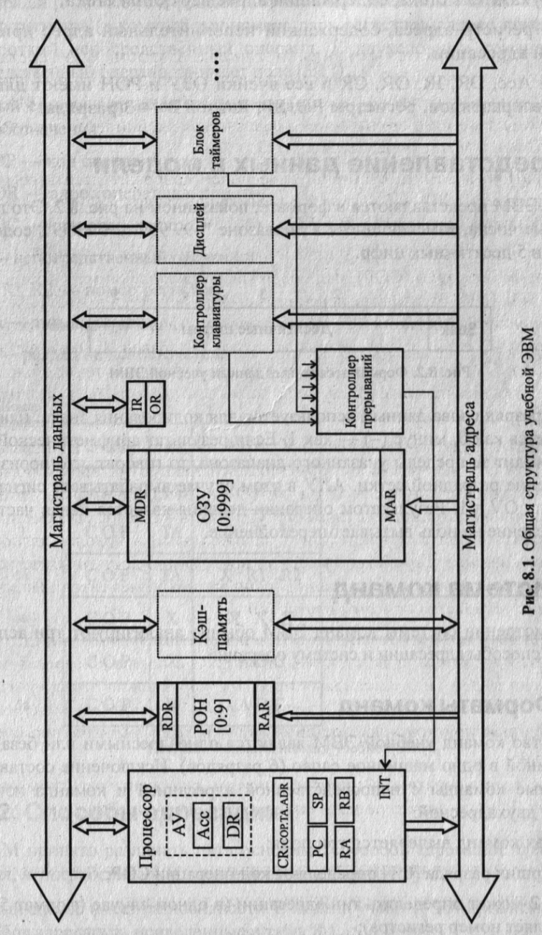

В осередках ОЗУ зберігаються команди і дані. Ємність ОЗУ становить 1000 осередків. За сигналом MWr виконується запис вмісту регістра даних (MDR) в осередок пам'яті з адресою, зазначеною в регістрі адреси (MAR), сигналу MRd відбувається зчитування - вміст комірки пам'яті з адресою містяться в MAR, передається в MDR.

Надоперативна пам'ять з прямою адресацією містить десять регістрів загального призначення R0-R9. Доступ до них здійснюється (аналогічно доступу до ОЗУ) через регістри RAR і RDR.

***Арифметичний пристрій (АУ)*** - здійснює виконання однієї з арифметичних операцій, яка визначається кодом операції (СОР), над вмістом акумулятора (Асс) і регістра операнда (DR). Результат операції завжди поміщається в Асс. При завершенні виконання операції АУ виробляє сигнали ознак результату): Z (дорівнює 1, якщо результат дорівнює нулю); S (дорівнює 1, якщо результат негативний); OV (дорівнює 1, якщо при виконанні операції сталося переповнення розрядної сітки). У випадках, коли ці умови не виконуються, відповідні сигнали мають нульове значення.

***У моделі ЕОМ передбачені зовнішні пристрої двох типів:***

- по-перше, це регістри IR і OR, які можуть обмінюватися з акумулятором за допомогою безадресних команд IN (Асі: = IR) і OUT (OR: = Асі);

- по-друге, це набір моделей зовнішніх пристроїв, які можуть підключатися до системи і взаємодіяти з нею відповідно до закладених в моделях алгоритмами. Кожне зовнішнє пристрій має ряд програмно-доступних регістрів, може мати власний оглядач (вікно видимих ​​елементів).

***Пристрій управління (ПУ)*** - здійснює:

вибірку команд з ОЗУ в послідовності, що визначається природним порядком виконання команд (т. е. в порядку зростання адрес команд в ОЗУ) або командами передачі управління;

вибірку з 031 операндів, що задаються адресами команди;

ініціювання виконання операції, запропонованої командою; зупинка чи перехід до виконання наступної команди.

***В якості над оперативної пам'яті в модель включені:***

- регістри загального призначення (РОН),

- модель кеш-пам'яті.

***До складу ПУ ЕОМ входять:***

- PC - лічильник адреси команди, що містить адресу поточної команди;

- CR - регістр команди, що містить код команди;

- RB - регістр базової адреси, що містить базову адресу;

- SP - покажчик стека, що містить адреса верхівки стека;

- RA - регістр адреси, що містить виконавчий адресу при до кої адресації.

Регістри Асі, DR, IR, OR, CR і все осередки ОЗУ і РОН мають довжину десяткових розрядів, регістри PC, SP, RA і RB - 3 розряду.

**Подання даних в моделі**

Дані в ЕОМ представляються в наступному форматі - це цілі десяткові числа, що змінюються в діапазоні "-99 999 ... +99 999", що містять знак і 5 десяткових цифр.

Старший розряд слова даних використовується для кодування знака: плюс (+) зображується як 0, мінус (-) - як 1. Якщо результат арифметичної операції виходить за межі вказаного діапазону, то кажуть, що сталося переповнення розрядної сітки. АЛУ в цьому випадку виробляє сигнал переповнення OV = 1. Результатом операції ділення є ціла частина приватного. Ділення на нуль викликає переповнення.

**Система команд**

При розгляді системи команд ЕОМ аналізують три аспекти:

- формати,

- способи адресації,

- систему операцій.

**Формати команд**

Більшість команд навчальної ЕОМ є одноадресних або безадресними, довжиною в одне машинне слово (6 розрядів). Виняток становлять двухсловние команди з безпосередньою адресацією і команда MOV, що є двоадресний.

***У форматах команд виділяється три поля:***

- два старших розряду [0: 1] визначають код операції СОР;

- розряд 2 може визначати тип адресації (в одному випадку (формат 5а) він визначає номер регістра);

- розряди [3: 5] можуть визначати прямий або непрямий адреса пам'яті, номер регістра (в команді MOV номери двох регістрів), адреса переходу або короткий безпосередній операнд. У двословний командах безпосередній операнд займає поле [6:11].

Повний список форматів команд показаний на рис. 8.3, де прийняті наступні позначення:

- СОР - код операції;

- ADR - адреса операнда в пам'яті;

- ADC - адреса переходу;

- I - безпосередній операнд;

- R, Rl, R2 - номер регістра;

- ТА - тип адресації;

- X - розряд не використовується.



**Способи адресації**

У ЕОМ прийнято розрізняти п'ять основних способів адресації:

*- пряма,*

*- непряма,*

*- безпосередня,*

*- відносна,*

*- безадресна*.

Кожен спосіб має різновиди. У моделі навчальної ЕОМ реалізовані сім способів адресації, приведений на таблиці 8.1.



**Система операцій**

***Система команд навчальної ЕОМ включає команди наступних класів:***

*1) арифметико-логічні та спеціальні:* додавання, віднімання, множення, ділення;

*2) пересилання і завантаження:* читання, запис, пересилання (з регістра в регістр), приміщення в стек, витяг з стека, завантаження покажчика стека, завантаження базового регістра;

*3) введення / виводу*: введення, висновок;

*4) передачі управління:* безумовний і шість умовних переходів, виклик підпрограми, повернення з підпрограми, цикл, програмне переривання, повернення з переривання;

*5) системні:* порожня операція, дозволити переривання, заборонити переривання, стоп.

**Стану і режими роботи ЕОМ**

Ядром ПУ ЕОМ є керуючий автомат (УА), що виробляє сигнали управління, які ініціюють роботу АЛП, РОН, ОЗУ і УВВ, передачу інформації між регістрами пристроїв ЕОМ і дії над вмістом регістрів ПУ.

ЕОМ може знаходитися в одному з двох станів: **Зупинка** і **Робота.**

У стан **Робота ЕОМ** переходить за дією команд **Пуск** або **Крок**.

**Команда Пуск** запускає виконання програми, що представляє собою послідовність команд, записаних в ОЗУ, в автоматичному режимі до команди HLT або точки зупину. Програма виконується за командами, починаючи з комірки ОЗУ, на яку вказує PC, причому зміна станів об'єктів моделі відображається у вікнах оглядачів.

У стан **Зупинка ЕОМ** переходить за дією команди **Стоп** або автоматично в залежності від встановленого режиму роботи.

**Команда Крок**, в залежності від встановленого режиму роботи, запускає виконання однієї команди або однієї мікрокоманди (якщо встановлено Режим мікрокоманд), після чого переходить в стан **Зупинка**.

У стані **Зупинка** заборонена перегляд і модифікація об'єктів моделі:

- регістрів процесора і РОН,

- осередків ОЗУ,

- пристроїв введення / виводу.

У процесі модифікації осередків ОЗУ і РОН можна вводити дані для програми, в осередку ОЗУ - програму в кодах. Крім того, в режимі Зупинка можна змінювати параметри моделі і режими її роботи, вводити і / або редагувати програму в мнемокодах, ассемблірувати мнемокод, виконувати стандартні операції з файлами.

**Вікна основних оглядачів системи**

***Вікно Процесор***

Вікно Процесор (рис. 8.4) забезпечує доступ до всіх регістрах і прапорах процесора.

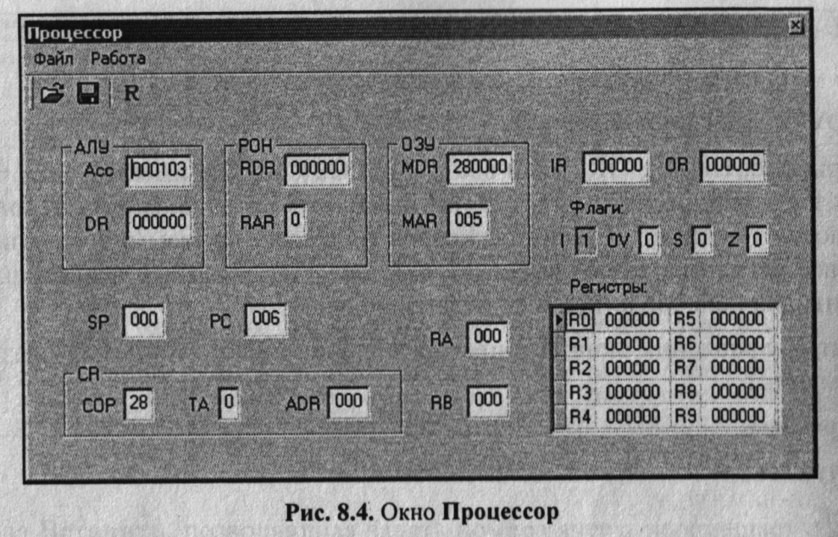

***Програмно-доступні регістри і прапори:***

Асі - акумулятор;

PC - лічильник адреси команди, що містить адресу поточної команд

SP - покажчик стека, що містить адреса верхівки стека;

RB - регістр базової адреси, що містить базову адресу;

RA - регістр адреси, що містить виконавчий адресу при кіс ної адресації;

IR - вхідний регістр;

OR - вихідний регістр;

I - прапор дозволу переривань.

***Системні регістри і прапори:***

DR - регістр даних АЛП, що містить другий операнд;

MDR - регістр даних ОЗУ;

MAR - регістр адреси ОЗУ;

RDR - регістр даних блоку РОН;

RAR - регістр адреси блоку РОН;

CR - регістр команд, що містить поля:

- СОР - код операції;

- ТА - тип адресації;

- ADR - адреса або безпосередній операнд;

Z - прапор нульового значення Асі;

S - прапор від'ємного значення Асі;

OV - прапор переповнення.

Регістри Асі, DR., IR, OR, CR і все осередки ОЗУ і РОН мають довжину 6 десяткових розрядів, регістри PC, SP, RA і RB - 3 розряду.

У вікні Процесор відображаються поточні значення регістрів і прапорів, причому в стані Зупинка все регістри, включаючи регістри блоку РОН, і прапори (крім прапора I) доступні для безпосереднього редагування.

***Елементи управління вікна Процесор включають меню і кнопки, що викликають команди:***

- Зберегти;

- Завантажити;

- Reset;

- Reset R0-R9 (тільки команда меню Робота).

**Команди Зберегти, Завантажити** дозволяють зберегти поточне значення регістрів і прапорів процесора в файлі і відновити стан процесора з файлу.

**Команда Reset і кнопка R** встановлюють всі регістри (в т. Ч. Блок РОН) в початкове (нульове) значення. Вміст елементів пам'яті при цьому не змінюється. Виконувана лише з меню Робота команда Reset R0-R9 очищає тільки регістри блоку РОН.

***Вікно Пам'ять***

Вікно Пам'ять (рис. 8.5) відображає поточний стан осередків ОЗУ. У цьому вікні допускається редагування вмісту комірок, крім того, передбачена можливість виконання (через меню або за допомогою кнопок панелі інструментів) п'яти команд: Зберегти, Завантажити, Перейти до, Вставити, Прибрати.

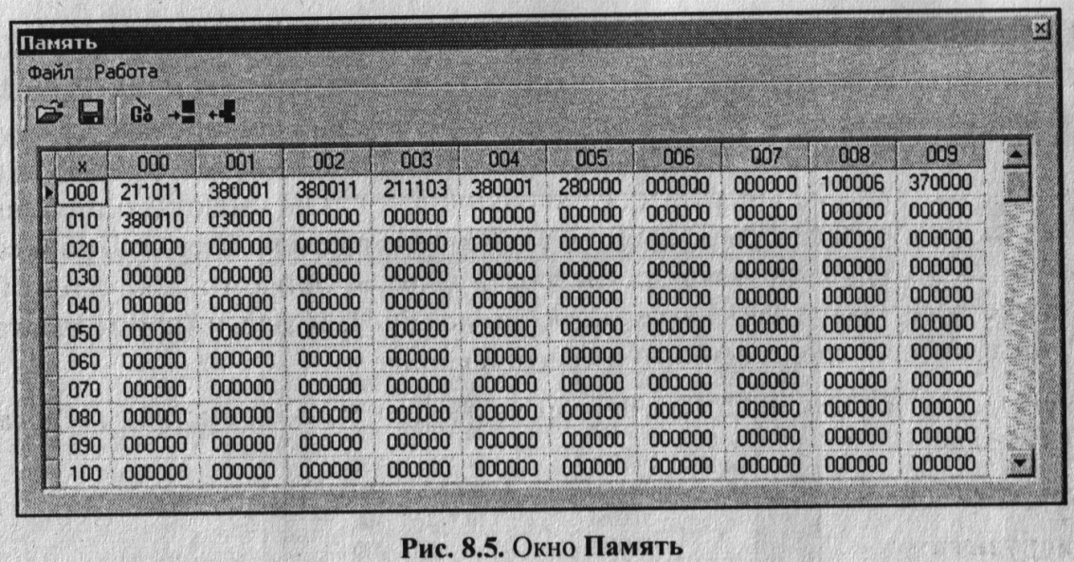

***Команди Зберегти, Завантажити*** у всіх вікнах, де вони передбачені, працюють однаково - зберігають у файлі поточний стан об'єкта (в даному випадку пам'яті) і відновлюють цей стан з обраного файлу, причому файл в кожному вікні записується за замовчуванням з характерним для цього вікна розширенням.

***Команда Перейти до*** відкриває діалогове вікно, що дозволяє перейти на задану осередок ОЗУ.

***Команда Прибрати*** відкриває діалог, в якому вказується діапазон комірок з m по п. Вміст осередків в цьому діапазоні втрачається, а вміст комірок [(і + 1): 999] переміщається в сусідні осередки з меншими адресами. Вивільнені осередки з адресами 999, 998, ... заповнюються нулями.

***Команда Вставити*** дозволяє задати номером позиції переміщує вміст всіх осередків, починаючи від m -й на n - m позицій в напрямку великих адрес, осередки заданого діапазону [m: n] заповнюються нулями, а вміст останніх осередків пам'яті втрачається.

**ВИКОНАННЯ РОБОТИ:**

***варіант № 2***

1. Записати в ОЗУ «програму», що складається з п'яти команд. Команди розмістити в послідовних комірках пам'яті.

2. Виконати в режимі Крок введену послідовність команд, фіксуючи зміни значень об'єктів.

|  |  |  |  |  |  |  |
| --- | --- | --- | --- | --- | --- | --- |
| № | IR | Команда 1 | Команда 2 | Команда 3 | Команда 4 | Команда 5 |
| 3 | Х | rd #17 | sub #9 | wr 16 | wr @16 | jns 001 |

Таблица 1 – **Текст програми**

|  |  |  |  |
| --- | --- | --- | --- |
| **Адреса** | **Команды** | | **Коментарі** |
| **Мнемокод** | **Код** |
| 000 | rd #17 | 211017 | Acc🡨IR Введення |
| 001 | sub #9 | 241009 | Acc🡨Acc+DD Додавання |
| 002 | wr 16 | 220016 | M(016)🡨Acc Запис |
| 003 | wr @16 | 222016 | М(М(016))🡨Acc Запис |
| 004 | jns 001 | 140001 | If Acc < 0 then PC🡨CR[ADR] Перехід, якщо негативний результат |

Таблица 2 – **Виконання програми в покроковому режимі**

|  |  |  |  |  |
| --- | --- | --- | --- | --- |
| **PC** | **IR** | **Acc** | **M(008)** | **M(013)** |
| 000 | 000000 | 000017 | 000000 | 000000 |
| 001 |  | 000008 |  |  |
| 002 |  |  | 000008 |  |
| 003 |  |  |  | 000008 |
| 004 |  |  |  |  |
| 001 |  |  |  |  |
| 002 |  |  | 100001 |  |
| 003 |  |  |  | 100001 |
| 004 |  | 100001 |  |  |

***Висновок:*** Ознайомився з архітектурою навчальної ЕОМ і виконав послідовність команд в покроковому режимі, фіксуючи зміни значень об'єктів.